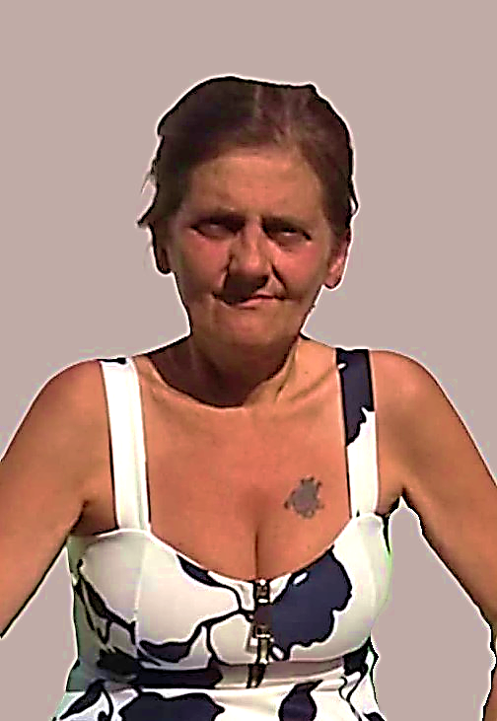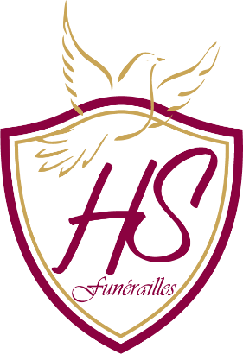

La famille COLONIUS

Et les familles apparentées,

Ont la profonde tristesse de vous faire part du décès de

***Madame Carine COLONIUS***

Née le 30 janvier 1967 à Châtelineau

décédée le 14 novembre 2024 à Loverval

Les funérailles religieuses seront célébrées le **mardi 19 novembre** **2024** au **Crématorium de Gilly à 09h30**, suivies de l’inhumation des cendres au **Cimetière de Châtelet vers 12h30**.

La défunte repose au funérarium **HEREMANS-SCHOTSMANS,   
rue de Taillis – Pré 106, 6200 Châtelineau.**

Les visites de condoléances se feront de **17h00 à 19h00 le vendredi 15, samedi 16, dimanche 17 et lundi 18 novembre 2024.**

**Réunion à la maison des Funérailles HEREMANS – SCHOTSMANS 106,**

**rue de Taillis – Pré 6200 Châtelineau à 09h00.**

**La levée du corps aura lieu à 09h15.**

Toute l’équipe des Funérailles HEREMANS – SCHOTSMANS vous présente ses sincères condoléances.

*Ce présent avis tient lieu de faire-part.*

*Funérailles HEREMANS-SCHOTSMANS*

*Châtelineau - 071/38.10.80 – 0476/71.10.28*

Vos condoléances par e-mail : funerailles-heremans-schotsmans@hotmail.com